Fase 1 - Suite de Pruebas
DOCX con formatos mixtos, duplicados y un icono pequeño.
Imagen 1: photo_like.jpg
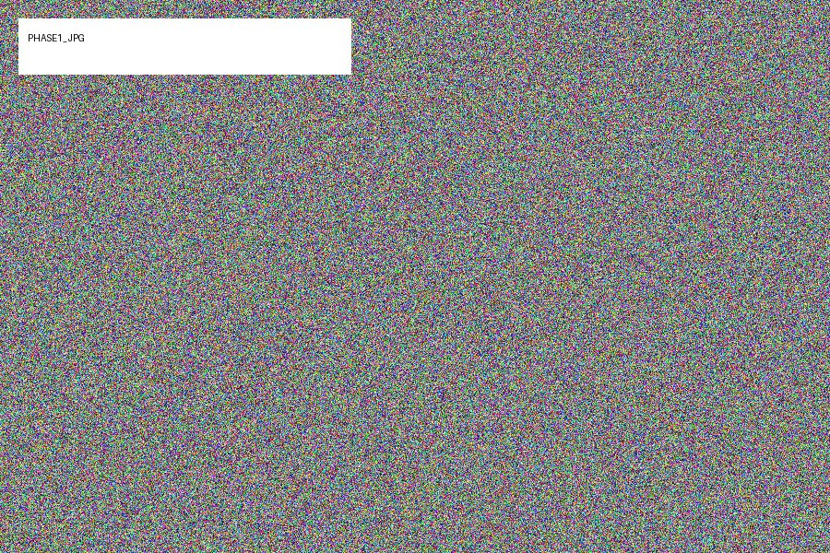
Imagen 2: diagram.png
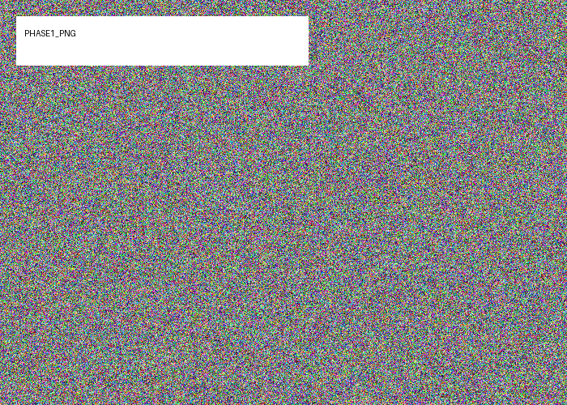
Imagen 3: banner.gif
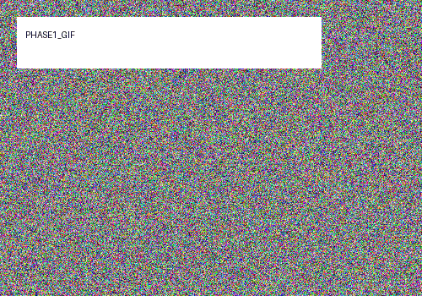
Imagen 4: photo_like.jpg
Imagen 5: banner.gif
Imagen 6: tiny_icon.png


